**Cliente Yimail**

Manual de usuario

¡Bienvenido! A continuación, se le presentaran un conjunto de instrucciones para que pueda disfrutar y aprovechar al máximo todas las funciones.

# 1.Login:

Al ingresar a la aplicación se le presentará la siguiente interfaz:

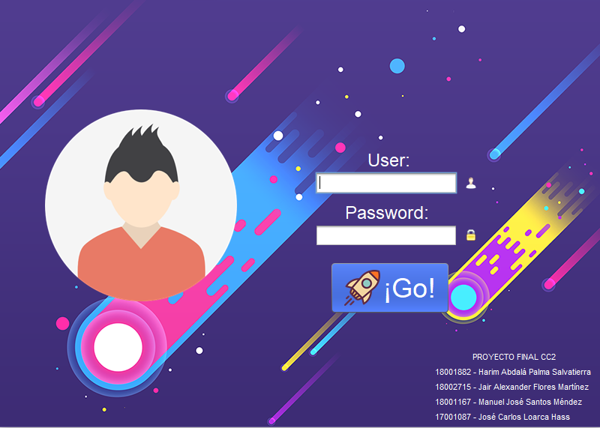

Deberá ingresar sus credenciales en los campos especificados.

Ingrese su usuario de la manera “user@server” en el siguiente campo:



Ingrese su contraseña en el siguiente campo:



# **Menú Principal**

Inmediatamente de ingresar sus credenciales correctamente en el login se le presentará el menú principal de la aplicación y se le dará la bienvenida en la parte superior de la ventana: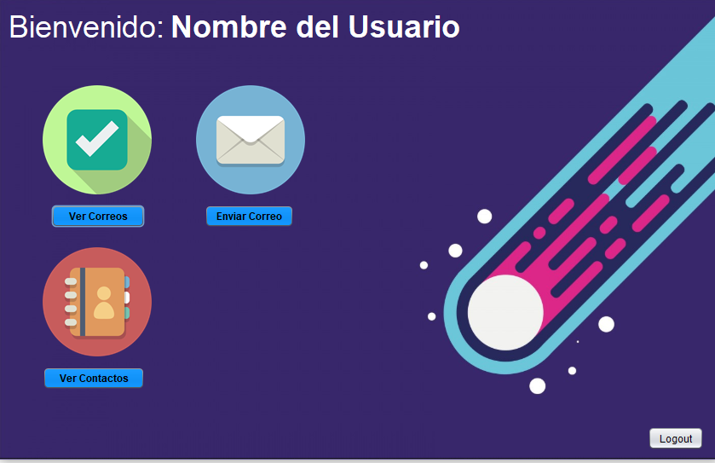

Si usted desea ver sus correos recibidos, de clic en **Ver Correos**:

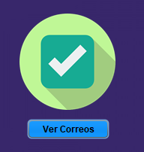

Si usted desea ver sus contactos agregado, de clic en **Ver Contactos**:

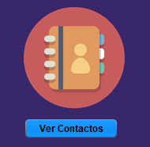

Si usted desea redactar un correo, de clic en **Enviar Correo**:

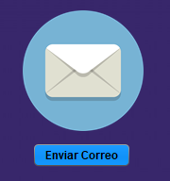

Si usted desea cerrar sesión, de clic en **Logout:**



# Ver Correos

Al darle clic en **Ver Correos** se le presentara la siguiente interfaz:

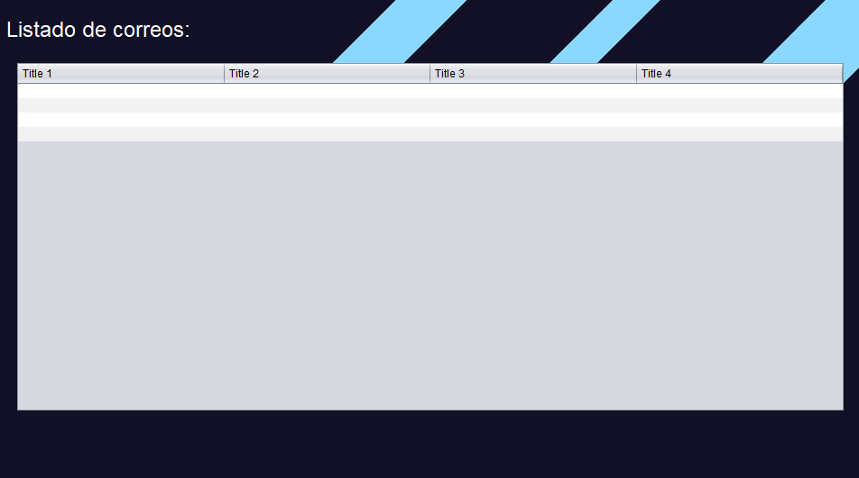

En ella encontrará una tabla con el remitente, asunto y cuerpo de cada correo.

# Ver Contactos

Al darle clic en **Ver Contactos** se le mostrará la siguiente interfaz:

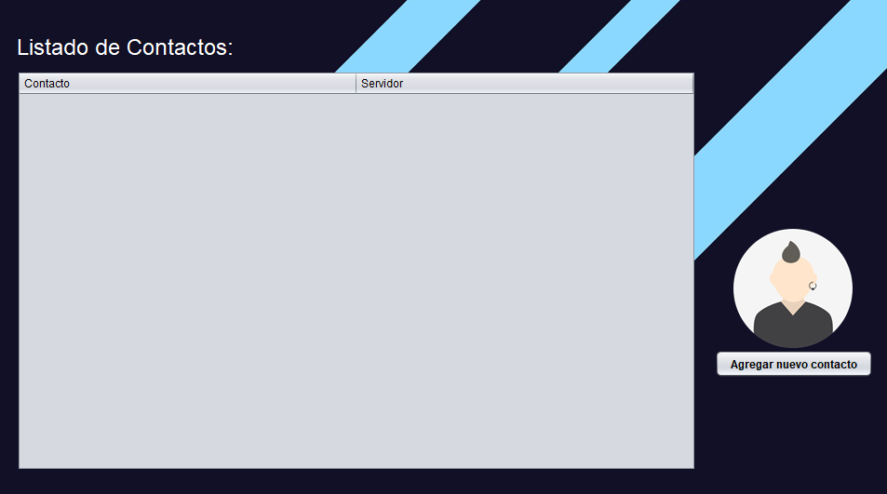

En ella encontrará todos sus contactos ingresados.

Si desea ingresar un nuevo contacto, de clic en **Agregar nuevo contacto:**



Se le mostrará la siguiente ventana:

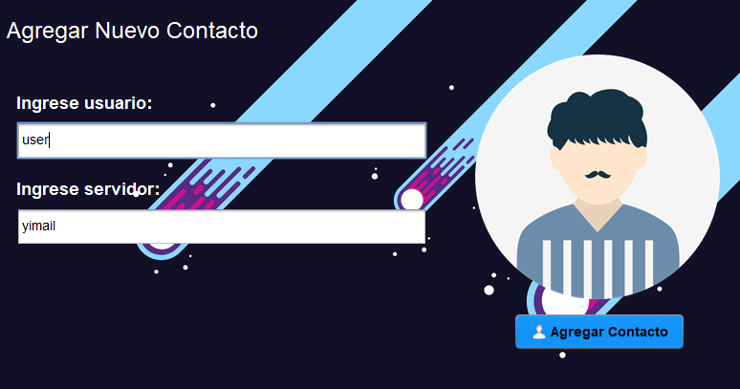

Ingrese el nombre de usuario y el servidor de su contacto a agregar.

No se permiten campos vacíos.

# Enviar Correo

Al darle clic a **Enviar Correo** se le presentará la siguiente interfaz:

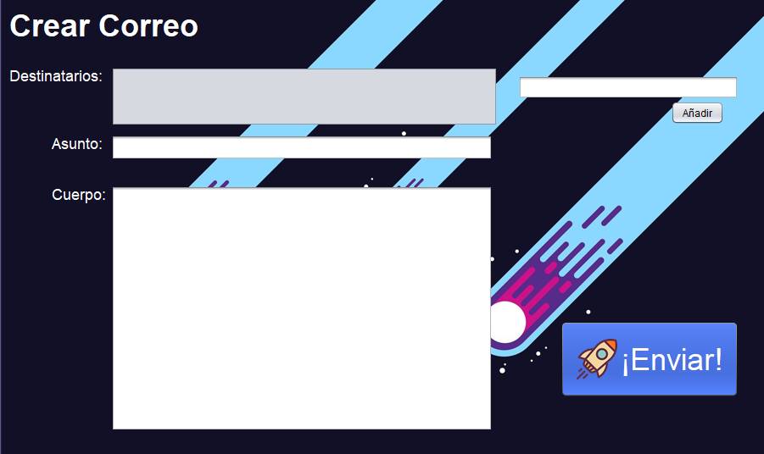

En la parte superior derecha ingrese los correos de las personas que serán los destinatarios:

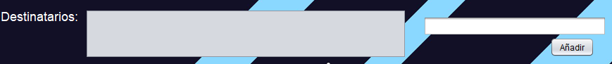

Los correos ingresados serán verificados y si no hay ningún problema se ingresarán en la tabla de la derecha.

Ingrese el asunto del correo:



Ingrese el mensaje de su correo:



Por ultimo de clic en **¡Enviar!**

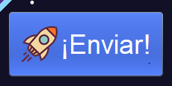

**¡Gracias por usar nuestra aplicación** **!**